LABORATORIO VIRTUAL DE MUELLES
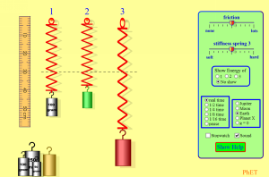
Responde a las siguientes preguntas (responde en otro color):
- Indica la masa en gramos de los cuerpos de color:
OBJETO | PESO (MASA)
Cilindro rojo
Cilindro amarillo
Cilindro verde

Explica cómo la has calculado:

- ¿Qué efecto tiene la fricción? ¿Qué ocurre si la elimino?

- ¿Qué significa “suavidad”? ¿Qué efecto tiene y con qué crees que está relacionada?

- ¿Qué diferencia existe entre Júpiter, la Tierra y la Luna? ¿Qué observas en el planeta X y qué podemos deducir? ¿Qué pasa a g=0?

- Por último haz una captura de un montaje original

